1. 所有类别需求书中备注的内容在导出来的确认单中都未显示，还请您调整一下，要求所有导出来的确认单跟平台一致，自动生成需求书备注内容。

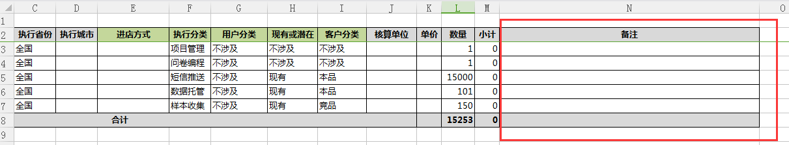

1. 我的任务-我的申请和待我审批界面显示的内容请调整为与我的审批一致。
2. 在预算确认单中1）把每一行的小计部分改成预算单价\*数量

2）在最后一行增加总的预算金额合计（不包含不可预见费）

1. 1）在业务采购立项信息中，增加费用所属部门，标签跟立项-所属部门一致

2）在业务采购和内部采购-应付流转单中，增加支出方式，放在支出用途前面，标签跟统计-资金需求表-详细-支出方式一致

以上内容调整后：

1. 统计-资金需求表-部门由立项-费用所属部门自动生成
2. 统计-资金需求表-支出方式和支出用途由应付流转单支出方式和支出用途自动生成。
3. 应付流转单-预算归属部门由立项-费用所属部门自动生成
4. 1）内部采购-需求书（有形、无形）-需求信息，所有内容都变为手写，不设置下拉菜单。

2）内部采购-确认单的数量跟需求书不做关联，并且可以插行。

1. 汇总表查询的滚动条（左右）还请调整一下，可以看到所有的表头——解决方式：设置分页，还未设置。
2. 结算单导出来的线下表格合计金额不正确，请调整。

